Дәріс №5

Жаһандық навигациялық спутниктік жүйелер және оның қолданылу жағдайлары

5.2 GPS жаһанды навигациялық серіктік жүйесінің жұмыс принципі

Жаһандық навигациялық серіктік жүйе - бұл Жерге жақын орналасқан және Жер бетінде уақыттық координаттарын қамтамасыз ететін және жердің жасанды навигациялық серіктерінен, мониторинг және басқару қызметтерінен және серіктік радиоқабылдағыштардан тұратын жүйе.
Қазіргі кездегі ең танымал серіктік навигациялық жүйелері:
- GPS;
- ГЛОНАСС;
- Галилео; - Бэйдоу.
ГЛОНАСС (жаһандық навигациялық серіктік жүйе) - КСРО Қорғаныс министрлігінің тапсырысы бойынша жасалған ресейлік радионавигациялық серіктік жүйе. ГЛОНАСС жүйесінің алғашқы жерсерігі 1982 жылы 12 қазанда ұшырылды.
NAVSTAR GPS (Global Positioning System Navigation Satellite Time and Ranging) - бұл объектінің орнын, оның ендігін, бойлығы мен теңіз деңгейінен биіктігін, сондай-ақ оның қозғалу бағыты мен жылдамдығын анықтауға мүмкіндік беретін жоғары дәлдіктегі серіктік навигациялық жүйесі.
NAVSTAR кешені АҚШ Қорғаныс министрлігіне жобаланған, енгізілген және тиесілі.
Галилео - Еуропалық Одақ пен Еуропалық ғарыш агенттігінің серіктік навигациялық жүйесі. Еуропалық Одақ мүше - мемлекеттердің координаталықуақыттық және навигациялық қолдау саласындағы тәуелсіздігін қамтамасыз ету үшін құрылған. Бірінші жер серігі 2005 жылдың желтоқсанында Байқоңыр ғарыш айлағынан ұшырылды.
Бэйдоу - бұл қытайлық серіктік навигациялық жүйесі. Бэйдоу навигациялық серіктіктік жүйесінің ғарыштық сегменті орбитаның 3 түріндегі серіктерінен тұратын аралас типтегі орбиталық шоқжұлдыздан тұрады деп жоспарлануда. Серіктік позициялау жүйелері үш негізгі сегменттерден тұрады: ғарыштық сегменті, бақылау және басқару сегменті және пайдаланушы сегменті.

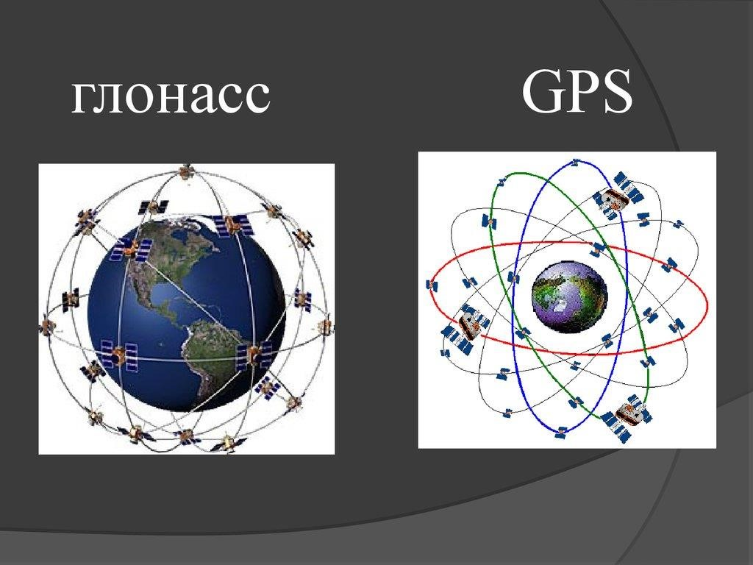

Сурет 5. Жерсеріктік жүйе

Ғаламдық навигациялық спутниктік жүйе жылдамдық векторларын құрайтын кеңістіктік координаттарды анықтауға арналған сағат көрсеткіштерінің қозғалысы, түзетілуі және тұтынушының кез келген нүктесіндегі сағат көрсеткіштерінің өзгеру жылдамдығы жер беті, мұхиттардың акваториясы,жер асты және жақын ғарыш кеңістігі.
Координаттарды анықтаудың негізгі әдісі - сіз GPS қабылдағыштан бірнеше қашықтыққа дейінгі қашықтықты санайсыз орналасқан жері белгілі деп саналатын спутниктер. GPS қабылдағышы теориялық үш өлшемді координаттар жүйесіндегі (x-y-z) орнын анықтайды, содан кейін мәндер ендік, ұзақ уақыт және теңіз деңгейінен биіктік координаттарына айналады. Тұрақты отслеживая біраз уақыт ішінде оның орналасқан жері, GPS қабылдағышы қозғалыс жылдамдығы мен бағытын есептей алады. Есептеу дәлдігін қамтамасыз ету үшін алынған спутник сигналы түзетілуі керек дифференциалды позициялау жүйесін (DGPS) қолдану. Дифференциалды түзету көмегімен жер атмосферасының әсер етуі нәтижесінде пайда болатын қателіктердің 90% - дан астамы жойылады.
Географиялық ақпараттық жүйе (ГАЖ) кеңістіктік - үйлестірілген деректерді жинауды, сақтауды, өңдеуді, қол жеткізуді, іріктеп алуды және таратуды қамтамасыз етеді. ГАЖ шешуге арналған түгендеудің, талдаудың ғылыми және қолданбалы, қоршаған ортаны бағалау, болжау және басқару қоғамның аумақтық ұйымы.
Геоақпараттық технологиялар - бұл өңдеу мен берудің бағдарламалықтехникалық құралдары туралы қолдану тәсілдерінің, тәсілдері мен әдістерінің жиынтығы геоақпараттық жүйелердің функционалдық мүмкіндіктерін іске асыруға мүмкіндік беретін ақпарат. Олар мыналарды қамтиды: (ЖҚЗ) қашықтықтан зондтау әдістері, деректер базасын басқару жүйелері (ДҚБЖ), Ғаламдық позициялау жүйелері (GPS), талдау әдістері, интернеттехнологиялар, карто графирлеу жүйелері, өнертабыстарды цифрлық өңдеу әдістері. Геоақпараттық технологиялар қолданылады экономиканың тақырыптық карталарын жасау үшін, мысалы жерді, аумақтың еңістерін және еңістердің, климаттық және гидрологиялық бұрынғы позицияларын пайдалану карталары топырақ жағдайлары, типтері мен сипаттамалары, агрохимиялық өсімдіктердің ағымдағы жай - күйін, өнімділігін және т. б. есептік карталарда ұсынылған деректерді талдау негізінде осы шаруашылықтың агроклиматтық жағдайын, қажеттілігін бағалау жүзеге асырылады тыңайтқыш қолдану және кон - крет ауыл шаруашылығы дақылдарын өсіру мүмкіндіктері.
Геоақпараттық жүйенің (ГАЖ) міндетті модульдері: деректердің графикалық және тақырыптық негіздері; координаттар жүйесін түрлендіру және картографиялық проекциялардың трансформациясы; басқару, талдау және модельдеу жүйесі, шығару және деректерді ұсыну; пайдаланушымен өзара ісқимыл жасау.
ГАЖ - ның маңызды құрамдас бөлігі - бұл екі негізгі түрлері: кеңістіктік (картографиялық, геогр.), геогр. объектілердің орналасуы мен формасын және олардың басқа объектілермен кеңістіктік байланысын сипаттайтын, және сипаттамалық (атрибутивтік, табельдік) - сандар жиынтығынан, мәтіндерден және т. б. тұратын географиялық объектілер туралы деректер.
Міндеттердің күрделілігіне және функционалдық ГАЖ мақсаттары Қуатты Бағдарламалық жасақтамаға ие болуы мүмкін әр түрлі көздерден келетін ақпараттың үлкен көлемін қамтамасыз ету және өңдеу. Мұндай ГАЖ Ауыл шаруашылығы өндірісінде AutoCad, Arclnfo, Arc View т. бағдарламалық жасақтама бойынша қуатты (жұмыс үстелі) Дербес компьютерді қамтитын ГАЖ және кеңістіктік таратылған ақпаратты өңдеуге қабілетті бағдарламалар пакеттерінің қажетті жиынтығы және топырақтың қасиеттерін, дақылдардың шығымдылығын және т. б. ескеретін карталар жасау, олардың ішінде шетелдік ГАЖ-Maplnfo, ArcGIS, AtlasGIS, WinGIS, MGE, MapPoint және отандық - GeoDraw, Sinteks ABRIS, ГАЖ "Хозяйство", "Пано рама АГРО", "Карта 2011", мобильді ГАЖ электрондық "ГЕОУчетчик" ауыл шаруашылығы жерлерін есепке алу, "ГЕОАГРО" ақпараттық-талдау жүйесі, ГИАС "Ауылшаруашылық кәсіпорнын басқару" және т. б.
Ресей нарығында ГАЖ - дың шетелдік әзірлемелері ұсынылған бұрыннан, бірақ олардың құны жоғары, ал сондай-ақ, оларды пайдалану кезінде олармен жұмыс істей алатын мамандардың саны жеткіліксіз белгілі бір қиындықтар бар.
Отандық бағдарламалар кеңінен таралдықолдану. ГАЖ әзірлеу мен енгізуді келесі компаниялар жүзеге асырады: "ИЦ Геомир" жақ, ИГРАН ГЗИ, "Агро" ЖШҚ, "Панорама АГРО" КБ, "Ракурс" жақ, ООО "Интеко-АГРО", ВИМ және т.б

